Integreret porteføljeopgave i Velfærd, ulighed og mobilitet

og Videregående kvantitative metoder

Efterår 2022

**Hvem er de kulturelle altædere?**



**1. Baggrund**

Bourdieus berømte kort over livsstile og smag i Frankrig i *Distinktionen* er en sociologisk klassiker! I denne bog dokumenterer Bourdieu en sammenhæng mellem individers sociale position og kulturelle deltagelsesmønstre. En (forenklet) version af Bourdieus kort ser sådan her ud:

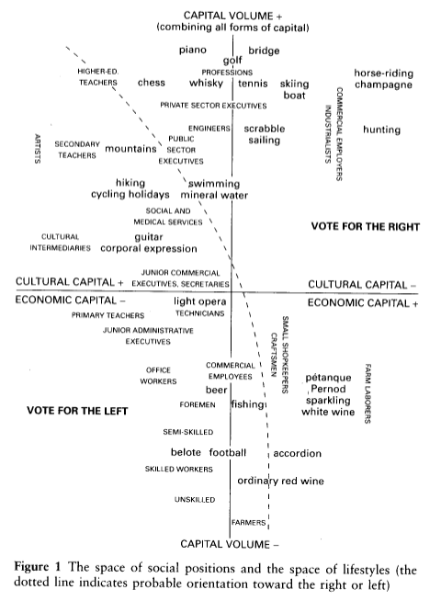

Bourdieus teori om kulturelle deltagelsesmønstre fokuserer primært på forskellen mellem *finkultur* og *lavkultur*. Den centrale hypotese er, at individer højt placeret i det sociale hierarki foretrækker finkultur, mens individer placeret lavt foretrækker lavkultur (Bourdieu, 1984).

En nyere forskningstradition argumenterer for, at den traditionelle skelnen mellem fin- og lavkultur er gammeldags, og at den centrale skillelinje i dag går mellem kulturelle *altædere* (”omnivores”) og *smalspisere* (”univores”) (Peterson & Kern, 1996). En kulturel altæder er en person, som kombinerer fin- og lavkultur (fx opera den ene dag og hiphop den anden dag) og som generelt er meget kulturelt aktiv. En kulturel smalspiser er en person, som primært fokuserer på én type kulturelle aktiviteter (fx fin- eller lavkultur) og som generelt er mindre kulturelt aktiv. Empirisk forskning viser, at kulturelle altædere findes i Danmark, og at der er kommet flere siden 1960’erne (Jæger & Katz-Gerro, 2010; Katz-Gerro & Jæger, 2013).

Der er en livlig diskussion i forskningen om hvorvidt den kulturelle altæder repræsenterer en ny form for *social distinktion*. Hypotesen er enkel: I de gode gamle dage var personer i toppen af det sociale hierarki finkulturelle snobber – i dag er de kulturelle altædere (Friedman & Reeves, 2020; Prieur & Savage, 2011). Med andre ord, det at have bred kulturel smag er en ny markør for høj social status (Johnston, Baumann, & Oleschuk, 2019).

Et centralt spørgsmål er, i hvor høj grad personer i højere sociale positioner, fx personer med mere uddannelse og højere indkomst, samt personer, hvis forældre er i højere sociale positioner, er mere tilbøjelige til at blive kulturelle altædere end personer i lavere sociale positioner. Kan man fx forestille sig, at en længerevarende uddannelse, eller en opvækst i et ”hjem med klaver”, skaber en bred kulturel smag, som lægger grobund for en fremtidig kulturel altæder?

I den integrerede porteføljeopgave (PO) i Velfærd, ulighed og mobilitet (VUM) og Videregående kvantitative metoder (VKM) skal I analysere betydningen af familiebaggrund (målt ved forældres indkomst og kulturelle interesser) og sociale position (målt ved uddannelse) på kulturelt altæderi (målt ved antallet af kulturelle aktiviteter man deltager i). Formålet med opgaven er at blive klogere på, i hvor høj grad familiebaggrund og uddannelse påvirker graden af kulturelt altæderi. En hypotese kunne være, at en opvækst i et mere ressourcestærkt og kulturelt bredtfavnende familiemiljø skaber en bred kulturel smag. En anden hypotese kunne være, at personer, som tilbringer meget tid i uddannelsessystemet, eksponeres for andre personer med bred kulturel smag, og derfor selv udvikler en bred – og altædende – kulturel smag.

**2. Porteføljeopgaven**

*2.1. Struktur*

PO er struktureret omkring en case, som i dette tilfælde er sammenhængen mellen familiebaggrund, uddannelse og omfang af kulturelt altæderi. Ideen er, at I skal bruge de begreber, værktøjer og den empiriske viden, som I har tilegnet jer i VUM, til at analysere denne case.

Opgaven har *tre delelementer*. I skal (a) opstille et teoretisk begrebsapparat til at analysere sammenhængen mellem familiebaggrund, uddannelse og kulturelt altæderi, (b) præsentere et metodologisk design til at analysere dette fænomen empirisk og (c) analysere empiriske sammenhænge mellem familiebaggrund, uddannelse og kulturelt altæderi med udgangspunkt i kvantitative data og statistiske metoder.[1] Porteføljeopgaven består af tre dele:

* + 1. I første del skal I opstille et *teoretisk begrebsapparat*, som kan bruges til at motivere en sammenhæng mellem familiebaggrund, uddannelse og kulturelt altæderi. I skal her trække på de teorier og begreber, som vi har diskuteret i VUM (fx livsstile, økonomisk ulighed, sociale klasser og social mobilitet). I må gerne supplere med teorier/ideer fra tidligere kurser i det omfang I finder dette relevant. Første del af porteføljeopgaven udarbejdes som led i VUM.
    2. I anden del skal I præsentere et *det* *metodologiske design*, som I vil bruge til at analysere sammenhængen mellen familiebaggrund, uddannelse og kulturelt altæderi. I skal her arbejde med de statistiske værktøjer, som I har lært i VKM. *Anden del af porteføljeopgaven udarbejdes som led i VKM.*
    3. I tredjedel skal I *analysere sammenhængen mellem familiebaggrund, uddannelse og kulturelt altæderi* med udgangspunkt i data fra Generationsundersøgelsen (beskrevet nedenfor). I skal her trække på jeres teoretiske begrebsapparat og metodologiske design til at fortolke sammenhænge mellem familiebaggrund, uddannelse og kulturelt altæderi, herunder overveje i hvilket omfang disse sammenhænge kan fortolkes som årsagssammenhænge.

Husk på, at selv om I laver PO i ”bidder” bliver den bedømt *samlet*, dvs. som én hel opgave. Det er jeres ansvar, at de tre dele af opgaven hænger sammen i den samlede besvarelse og at I får besvaret den overordnede problemstilling.

**POs samlede omfang er 15 sider af 2400 tegn hvis opgaven laves af én studerende**. Der tillægges 5 sider per studerende hvis opgaven laves i grupper (max 4). PO bør være disponeret ca. som beskrevet i tabel 1 (med udgangspunkt i en besvarelse lavet af én studerende).

Tabel 1. Porteføljeopgavens struktur

|  |  |  |  |  |
| --- | --- | --- | --- | --- |
| Del | Feedback hvor? | Indhold | Ca. antal sider | Tidsplan |
| 1 (VUM) | VUM | Indledning | 1 | Se Absalon |
| 1 (VUM) | VUM | Teori | 5 |  |
| 2 (VKM) | VKM | Design | 3 | Se Absalon |
| 3 (VUM, VKM) | VKM | Analyse | 5 | Se Absalon |
| 3 (VUM, VKM) | - | Konklusion | 1 |  |

Den samlede porteføljeopgave afleveres/uploades gennem Digital Eksamen senest **d. 4/6 kl. 12**.

*2.2. Problemformulering*

Den overordnede problemformulering, som I skal besvare, er følgende:

* + 1. *Påvirker familiebaggrund og uddannelse omfanget af kulturelt altæderi?*

I skal – for at besvare den overordnede problemstilling – forholde jer til to underordnede problemstillinger:

* + 1. *Teori: Hvordan kan familiebaggrund og uddannelse tænkes at påvirke omfanget af kulturelt altæderi?*
    2. *Empiri: Kan man fortolke empiriske sammenhænge mellem familiebaggrund/uddannelse og kulturelt altæderi som årsagssammenhænge? Hvilke forhold kunne tænkes at udfordre en fortolkning af disse sammenhænge som årsagssammenhænge?*

Bemærkninger til de forskellige delelementer i opgaven (se tabel 1 ovf.):

* I første del af opgaven (indledning + teori, VUM) skal I arbejde med *teoretiske og analytiske værktøjer*. Fx: Hvilke aspekter ved familiebaggrund er relevante, og hvordan kan uddannelse tænkes at påvirke kulturel smag? *I skal ikke diskutere empirisk operationalisering og konkrete variable i første del – gem dette til anden del!*
* I anden del af opgaven (design, VKM) skal I beskrive de statistiske/metodiske værktøjer, som I vil bruge i den empiriske analyse.
* I tredje del af opgaven (analyse, VUM + VKM) skal I arbejde med den konkrete empiriske analyse. Her skal I trække på jeres teoretiske/analytiske ramme (første del) og de metodiske/statistiske værktøjer (anden del).

*2.3. Datagrundlag*

I skal analysere data fra Generationsundersøgelsen (GU). Deltagerne i GU er børn af deltagere i en eksisterende forløbsundersøgelse med ca. 3.100 danskere, som er fulgt siden 1968. GU indeholder detaljeret information om deltagernes sociale og økonomiske karakteristika da de var ca. 25 år gamle (i 2010), herunder deres uddannelse og kulturelle deltagelse. Herudover kan der kobles rig information om deltagernes forældre, fx om deres indkomst og kulturelle smag. Det udtræk fra GU, som I skal arbejde med, indeholder information om 2987 deltagere.

*2.3.1. Indikator for kulturelt altæderi*

Den afhængige variabel (kaldet **altaeder** i jeres datasæt) måler GU-deltagernes kulturelle altæderi. Deltagerne blev i 2010 spurgt, om de havde deltaget i 14 forskellige kulturelle aktiviteter inden for de seneste 12 måneder (hver aktivitet er kodet: ja = 1; nej = 0). De 14 kulturelle aktiviteter var: biograf, filmklub, opera, musical, ballet, revy, teater, klassisk koncert, jazzkoncert, pop/rockkoncert, technokoncert, rap/hiphopkoncert, museum og forlystelsespark. Den afhængige variabel er en sumskala, som tæller det samlede antal kulturelle aktiviteter (0-14). Fortolkningen af skalaen er, at flere aktiviteter er et udtryk for et større omfang af kulturelt altæderi (Lizardo & Skiles, 2016). Fordelingen af kulturel altæderi er vist nedenfor (hvor man kan se, at der er betydelig variation i deltagernes kulturelle altæderi).

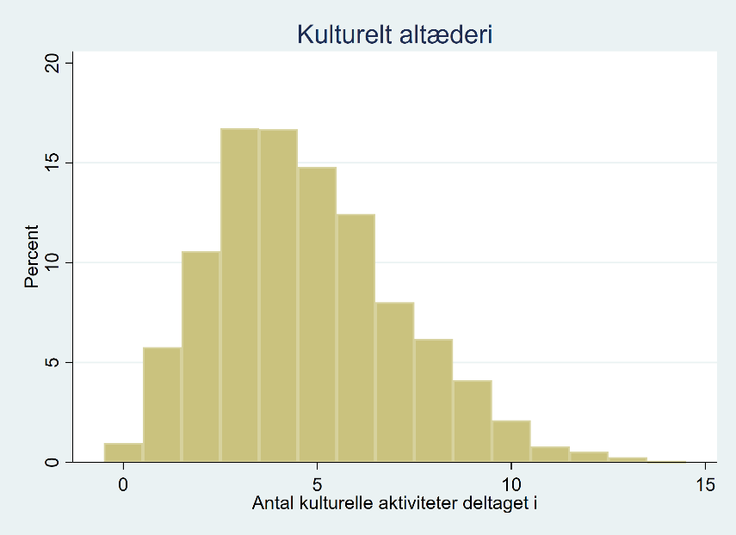

*2.3.2. Indikatorer for familiebaggrund*

I har to indikatorer for familiebaggrund:

1. Forældres indkomst (**forink**): Denne variabel måler forældres månedlige bruttoindkomst i kroner.
2. Forældres kulturelle interesse (**forkult**): Denne variabel er en sumskala baseret på fem binære indikatorer (alle kodet 1 = ja; 0 = nej). De fem indikatorer fanger om forældrene [da GU-deltageren var barn] (1) abonnerede på en avis, (2) var interesseret i billedkunst, (3) kunne tale mindst ét fremmedsprog, (4) læste bøger (fx romaner og poesi) og (5) gik til kurser i deres fritid.

*2.3.3. Indikatorer for uddannelse*

I har én indikator for, om deltagerne i GU har gennemført en gymnasial uddannelse (fx STX, HTX, HHX eller HF). Denne variabel, som hedder **gym** og er kodet 1 hvis deltageren har gennemført en gymnasial uddannelse og 0 ellers.[2]

*2.3.4. Kontrolvariable*

Datasættet indeholder også information om deltagerens køn (**kon**; 1 = kvinde; 0 = mand) og alder i år (**alder**). Herudover er der information om deltagernes result på et test for kognitive færdigheder i 2010 (**kogn**; 0-20 rigtige svar) og information om hvorvidt de kan tale mindst ét fremmedsprog (**fremsprog**; 1 = ja; 0 = nej).

*2.4. Meritstuderende*

* **Kun VUM**: Meritstuderende, som tager eksamen i VUM, men ikke i VKM, skal ikke udføre den selvstændige empiriske analyse på GU-datasættet. I skal besvare den overordnede problemformulering beskrevet i 2.2.1 og skal forholde jer til den underordnede problemstilling i 2.2.2 (i skal ikke forholde jer til 2.2.3). I stedet for den selvstændige empiriske analyse skal I trække på anden teoretisk og/eller empirisk litteratur efter eget valg til at besvare den overordnede problemformulering beskrevet i 2.2.1 (se evt. referencer neden for inspiration). Opgaven bør disponeres som vist i tabel 2.

Det samlede omfang af porteføljeopgaven for meritstuderende er **10 sider af 2400 tegn**.

Tabel 2. Porteføljeopgavens struktur for meritstuderende i VUM

|  |  |  |  |  |
| --- | --- | --- | --- | --- |
| Del | Gruppebaseret feedback hvor? | Indhold | Ca. antal sider | Tidsplan |
| 1 (VUM) | VUM | Indledning | 1 | Se Absalon |
| 1 (VUM) | VUM | Teori | 4 |  |
| 2 (VUM) | - | Analyse | 4 |  |
| 3 (VUM) | - | Konklusion | 1 |  |

* **Kun VKM**: Meritstuderende som kun tager eksamen i GS, men ikke i VUM, skal ikke skrive et egentligt teoriafsnit, men i stedet skrive en indledning på ca. 1 side, hvor I kort skitserer den overordnede problemstilling. I skal besvare den overordnede problemformulering beskrevet i 2.2.1 og skal forholde jer til den underordnede problemstilling i 2.2.3 (I skal ikke forholde jer til 2.2.2). Opgaven bør disponeres som vist i tabel 3

Tabel 3. Porteføljeopgavens struktur for meritstuderende i VKM

|  |  |  |  |  |
| --- | --- | --- | --- | --- |
| Del | Gruppebaseret feedback hvor? | Indhold | Ca. antal sider | Tidsplan |
| 1 (VKM) | - | Indledning | 1 |  |
| 1 (VKM) |  | Teori | 1 |  |
| 2 | GS | Design | 3 | Se Absalon |
| 2 (VKM) | GS | Analyse | 4 |  |
| 3 (VKM) | - | Konklusion | 1 |  |

**3. Bilag**

* Datasæt fra GU (uploades på et senere tidspunkt).
* Mads’ vejledning med tips til porteføljeopgaven (pdf).

**Litteraturhenvisninger**

Bourdieu, P. (1984). *Distinction. A Social Critique of the Judgement of Taste*. Cambridge, Mass.: Harvard University Press.

Friedman, S., & Reeves, A. (2020). From Aristocratic to Ordinary: Shifting Modes of Elite Distinction. *American Sociological Review, 85*(2), 323-350.

Johnston, J., Baumann, S., & Oleschuk, M. (2019). Omnivorousness, Distinction, or Both? In F. F. Wherry & I. Woodward (Eds.), *The Oxford Handbook of Consumption* (pp. 1-22). Oxford: Oxford University Press.

Jæger, M. M., & Katz-Gerro, T. (2010). The rise of the eclectic cultural consumer in Denmark, 1964-2004. *Sociological Quarterly, 51*, 460-483. doi:10.1111/j.1533-8525.2010.01175.x

Katz-Gerro, T., & Jæger, M. M. (2013). Top of the pops, ascend of the omnivores, defeat of the couch potatoes: Cultural consumption profiles in Denmark 1975-2004. *European Sociological Review, 29*, 243-260. doi:10.1093/esr/jcr058

Lizardo, O., & Skiles, S. (2016). The End of Symbolic Exclusion? The Rise of “Categorical Tolerance” in the Musical Tastes of Americans: 1993–2012. *Sociological Science, 3*, 85-108.

Peterson, R. A., & Kern, R. (1996). Changing Highbrow Taste: From Snob to Omnivore. *American Sociological Review, 61*(5), 900-907.

Prieur, A., & Savage, M. (2011). Updating culturtal capital theory: A discussion based on studies in Denmark and in Britain. *Poetics, 39*(6), 566-580.

1. Opgavens struktur er anderledes for meritstuderende. Se afsnit 2.4 nedenfor.
2. Deltagerne i GU var i gennemsnit 25 år gamle da de blev interviewet. Derfor var det for tidligt at måle deres endelige uddannelsesniveau.